OBJAVA ZA MEDIJE

U PALAČI HRVATSKE AKADEMIJE ZNANOSTI I UMJETNOSTI
OTVORENA 12. NOĆ MUZEJA

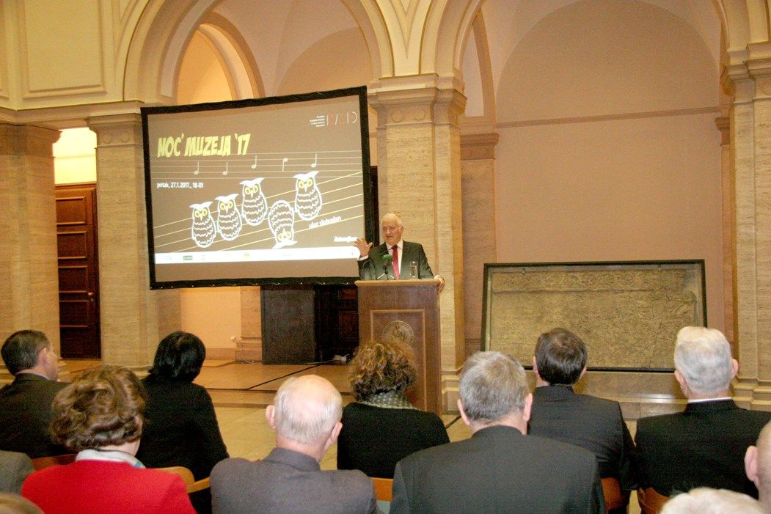

Zagreb, 27. siječnja 2017. – U atriju palače Hrvatske akademije znanosti i umjetnosti u petak 27. siječnja održana je svečanost otvorenja 12. Noći muzeja koju je organiziralo Hrvatsko muzejsko društvo u više od 250 muzeja, galerija, arhiva, knjižnica i drugih ustanova u kulturi u više od 110 hrvatskih mjesta. Tema ovogodišnje Noći muzeja je Glazba i glazbeni velikani i njihov utjecaj na društvo. Njome se želljela istaknuti važnost prikupljanja, očuvanja i prezentiranja, materijalne i nematerijalne glazbene baštine koju muzeji i druge baštinske ustanove čuvaju u svojim zbirkama, ali i važnost iznimnog utjecaja koji su glazba i glazbeni stvaraoci imali kroz povijest do danas.
Noć muzeja je otvorila ministrica kulture Nina Obuljen Koržinek koja je poručila da ova manifestacija ima važnu ulogu u približavanju kulture i umjetnosti građanima te da atmosferu i energiju kakva karakterizira Noć muzeja treba uvijek promicati i održavati.
Predsjednik HAZU akademik Zvonko Kusić kazao je da je Noć muzeja presedan u hrvatskoj kulturi i društvu, u vremenu estradizacije i spektala, relativizacije vrednota i sustava vrijednosti, budući da se radi o manifestaciji koja je uspjela afirmirati prave vrijednosti i objediniti kulturu. „Noć muzeja je odraz društvenog optimizma, primjer da nas i kultura može ujediniti kao i sportski uspjesi. Kultura je važan segment društva i napredak u gospodarstvu i bilo kojem društvenom području neće biti moguć bez sinergije s kulturom", kazao je akademik Kusić. Podsjetio je da HAZU u Noći muzeja sudjeluje sa šest svojih muzejsko-galerijskih jedinica te svojom Knjižnicom, a spomenuo je i dvojicu najistaknutijih članova Akademije iz glazbenih redova, Ivana Zajca i Jakova Gotovca.
Izaslanica hrvatske predsjednice Kolinde Grabar-Kitarović, njena savjetnica za društvene djelatnosti i mlade Renata Margaretić Urlić, istaknula je važnost zajedništva koje promiče Noć muzeja, a nazočnima na svečanosti otvorenja govorili su i predsjednik Gradske skupštine Grada Zagreba Andrija Mikulić, izaslanik zagrebačkog gradonačelnika i pročelnik zagrebačkog Gradskog ureda za kulturu, obrazovanje i sport Ivica Lovrić, predsjednica Hrvatskog muzejskog društva Vlasta Krklec te pokretačice Noći muzeja, Dubravka Osrečki Jakelić i Vesna Jurić Bulatović.
U sklopu svečanosti otvorenja Noći muzeja violinist maestro Orest Shourgot u glasovirsku pratnju Domagoja Gušćića održao je koncert na Guarnerijevoj violini King koja se, kao donacija slavnog hrvatskog violinista Zlatka Balokovića, nalazi u vlasništvu HAZU. Prema riječima akademika Kusića, nakon orgulja zagrebačke katedrale radi se o najdragocjenijem glazbalu u Hrvatskoj.

Marijan Lipovac
Ured za odnose s javnošću i medije HAZU

